

石河子大学
信息科学与技术学院

<计算机网络应用综合实践>项目成果报告

2023—2024学年第一学期

题目名称：
专 业：
班 级：
学 号：
学生姓名：
指导教师：

完成日期：二○二 年 月 日

目 录

1. 课题项目名称：使用SnifferPro进行网络抓包分析 - 3 -
2. 理论背景/基础知识/相关技术概述 - 3 -
3. 实践任务环境/资源说明 - 5 -
4. 实践任务内容 - 6 -
5. 过程/详细步骤说明 - 6 -
6. 课题项目/实践任务结论 - 12 -
7. 总结与体会 - 12 -
附录A 参考文献 - 14 -

课题项目名称：使用SnifferPro进行网络抓包分析
题目任务简介：通过该任务，了解网络抓包工具Sniffer Pro软件的操作方法，理解如何进行网络抓包分析，进一步加深对TCP／IP协议的理解和认识。具体本任务中，要求能够通过抓取ICMP、UDP、TCP、FTP、Telnet的数据报，分析TCP报头结构，并分析TCP的三次“握手”和四次“挥手”的过程。
提示：本任务简介部分是参考指导教师下发的实训课题要求表中有关本课题项目的简介文字，是对本次实训项目的内容做一个概要介绍，如基于的环境平台、所用的软件、所涉及的主要协议或技术等的概括性的简介。此处允许拷贝实训课题要求表中的简介文字。

理论背景/基础知识/相关技术概述
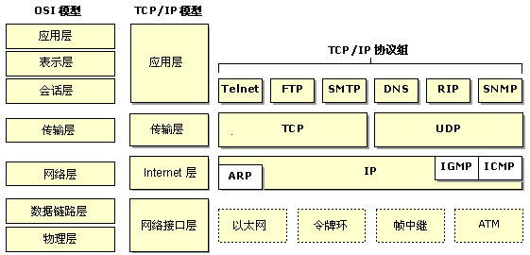
TCP/IP协议簇的四层、OSI参考模型和常用协议的对应关系如图1－1所示。
图1－1 TCP/IP协议簇的四层、OSI参考模型和常用协议的对应关系图
TCP/IP的整个数据报在数据链路层的结构如表1－1所示。
表1－1 TCP/IP数据报的结构
以太网数据包头 | IP头 | TCP/UDP/ICMP/IGMP头 | 数据
从上表中可以看出：一条完整数据报由四部分组成，第三部分是该数据报采用的协议，第四部分是数据报传递的数据内容，其中IP头的结构如表1－2所示。
表1－2 IP头的结构
版本（4位） | 头长度（4位） | 服务类型（8位） | 封包总长度（16位）
封包标识（16位） |  | 标志（3位） | 片断偏移地址（13位）
存活时间（8位） | 协议（8位） | 校验和（16位）
来源IP地址（32位）
目的IP地址（32位）
选项（可选） |  | 填充（可选）
数据
IP头结构在所有协议中都是固定的，现对表1－2说明如下：
（1）字节和数字的存储顺序是从右到左，依次是从低位到高位，而网络存储顺序是从左到右，依次从低位到高位。
（2）版本：占第一个字节的高四位。头长度：占第一个字节的低四位。
（3）服务类型：前3位为优先字段权，现在已经被忽略。接着4位用来表示最小延迟、最大吞吐量、最高可靠性和最小费用。
（4）封包总长度：整个IP报的长度，单位为字节。
（5）存活时间：就是封包的生存时间。通常用通过的路由器的个数来衡量，比如初始值设置为32，则每通过一个路由器处理就会被减一，当这个值为0的时候就会丢掉这个包，并用ICMP消息通知源主机。
（6）协议：定义了数据的协议，分别为：TCP、UDP、ICMP和IGMP。定义为：
＃define PROTOCOL_TCP 0x06
＃define PROTOCOL_UDP 0x11
＃define PROTOCOL_ICMP 0x06
＃define PROTOCOL_IGMP 0x06
（7）检验和：校验的首先将该字段设置为0，然后将IP头的每16位进行二进制取反求和，将结果保存在校验和字段。
（8）来源IP地址：将IP地址看作是32位数值则需要将网络字节顺序转化位主机字节顺序。转化的方法是：将每4个字节首尾互换，将2、3字节互换。
（9）目的IP地址：转换方法和来源IP地址一样。
在网络协议中，IP是面向非连接的，所谓的非连接就是传递数据的时候，不检测网络是否连通。所以是不可靠的数据报协议，IP协议主要负责在主机之间寻址和选择数据包路由。按照第一章Sniffer的设置抓取Ping指令发送的数据包，命令执行如图1－2所示：
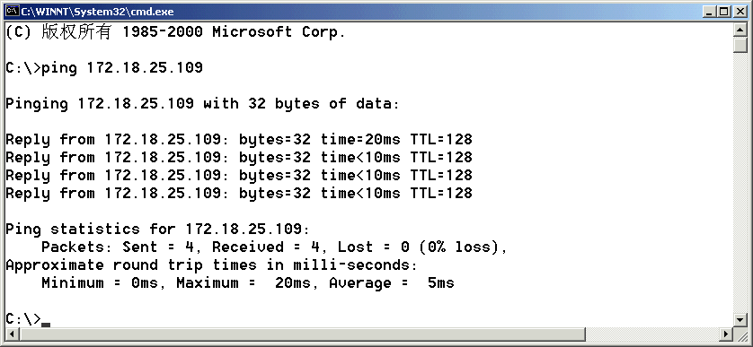
图1－2 使用PING命令
IP报头的所有属性都在报头中显示出来，可以看出实际抓取的数据报和理论上的数据报一致，分析如图1－3所示。
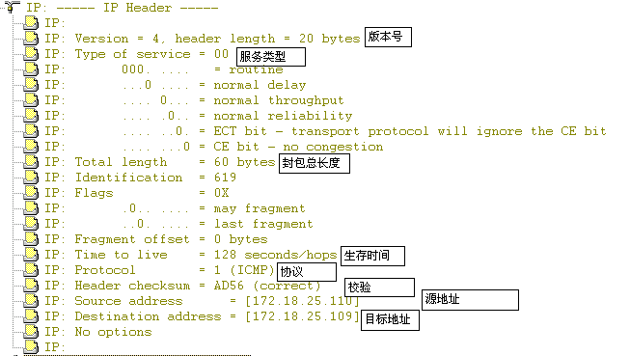
图1－3 IP报头解析
（略）……
以上文本及图表系文档模板给出的示例，旨在示意如何排版编辑一个可供出版印刷的文档格式水准。请删去上述内容后书写本章。以下各章节中的文本及附图附表均需要删去。以下不再重复说明。
提示：本部分请将本课题所涉及的主要协议、主要理论、主要技术等进行一个概括。如果课题是某个工具的应用，请在这里将其全部功能/菜单逐一介绍；如果课题是某种服务的配置部署，请在这里将客户端、服务器端的各自部署内容、主要配置参数逐一进行介绍。总之，本部分不能省略或过于简略。

实践任务环境/资源说明
本课题需要1台带有活动网络连接（插有网卡）且安装有VMware虚拟机软件的PC机，PC机本机系统作为网络的客户端，VMware里面的虚拟机操作系统作为服务器端。
其中主机/客户端环境的配置如下表1－3所示：
表1－3 主机（/客户端）的环境配置（主机配置）
操作系统 | Windows 2000 三种版本均可，推荐Win 2000 Server SP2
Telnet工具 | F-Term v2.3.0.724版
FTP工具 | Cute FTP pro v3.0
Web浏览器 | IE5.0，推荐IE6.0中文版
抓包软件 | Sniffer Pro v4.7.530
IP地址 | 172.18.25.110
虚拟机/服务器端的环境配置如下表1－4所示：
表1－4 虚拟机（/服务器端）的环境配置（虚拟机配置）
操作系统 | Windows 2000 Advance Server SP0 并且安装所有服务。
Web服务器 | IIS5.0
IP地址 | 172.18.25.109
提示：本部分是对你的课题项目的基本环境和软硬件条件的简介说明。例如，你的客户端的系统是什么，IP地址如何，需要安装哪些必备工具等，以及你的相应的服务器端的基本环境的说明。本部分严禁拷贝老师给的样表不做任何修改。请根据你的课题项目，实事求是地把你的具体环境客观说明一下。如果题目是涉及设备配置的，请在本部分配上你的网络拓扑图，然后辅以必要的文字说明。

实践任务内容
1、动手实际安装VMware虚拟机工具；
2、动手配置VMware虚拟机使单台PC机可虚拟出两台联网PC机（本机+虚拟机，可相互Ping通）；
3、在本机中安装网络抓包软件Sniffer Pro v4.7；
4、在本机Sniffer Pro软件中进行数据抓包过滤器设置(Capture菜单中的 Filter & Display 菜单中的Filter)；
5、使用本机SnifferPro软件抓取本机至虚拟机的Telnet数据包并分析TCP报头结构及TCP连接建立的三次“握手”和连接断开时的四次“挥手”的过程；
6、使用本机SnifferPro软件抓取本机至虚拟机的FTP数据包并分析TCP报头结构及TCP连接建立的三次“握手”和连接断开时的四次“挥手”的过程；
7、使用本机SnifferPro软件抓取本机至虚拟机的Ping命令产生的ICMP协议数据包并分析其对应的IP报头结构；
8、使用本机SnifferPro软件抓取本机至虚拟机的http数据包并分析TCP、UDP报头结构及TCP与UDP协议协同工作的过程和机制。
9、……
提示：本部分是对整个课题任务的完成步骤的一个总体性概括。请罗列完整，不要有缺漏。

过程/详细步骤说明
主要步骤：
1、在本机Sniffer Pro软件中进行抓包过滤器设置；
2、在本机Sniffer Pro软件中启动抓包；
3、在本机桌面上启动F-Term界面，建立至虚拟机的Telnet连接；
4、返回Sniffer Pro软件中停止抓包并分析。

具体过程/步骤说明：
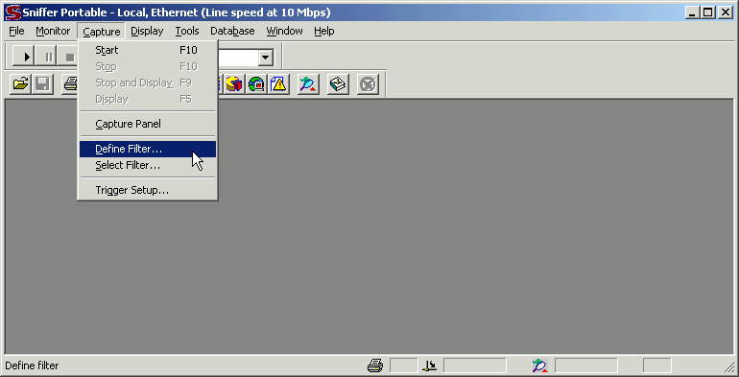
Step1：进入Sniffer主界面，设置要抓取数据包的类型。选择主菜单Capture下的Define Filter菜单，如图1－5所示。
图1－5 Sniffer主界面
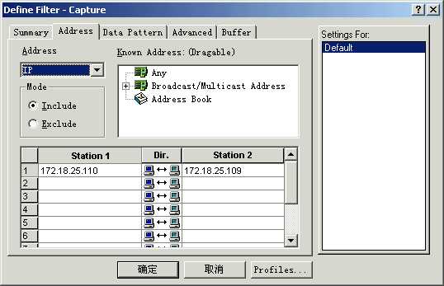
在抓包过滤器窗口中，选择Address选项卡，如图1－6所示。
图1－6 选择抓包的类型和地址
窗口中需要修改两个地方：在Address下拉列表中，选择抓包的类型是IP，在Station1下面输入主机的IP地址，主机的IP地址是172.18.25.110；在与之对应的Station2下面输入虚拟机的IP地址，虚拟机的IP地址是172.18.25.109。
设置完毕后，点击该窗口的Advanced选项卡，拖动滚动条找到IP项，将IP和ICMP选中，如图1－7所示。
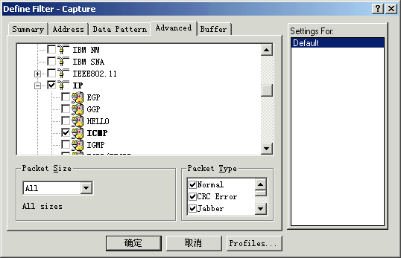
图1－7 选择IP和ICMP
向下拖动滚动条，将TCP和UDP选中，再把TCP下面的FTP和Telnet两个选项选中，如图1－8所示。
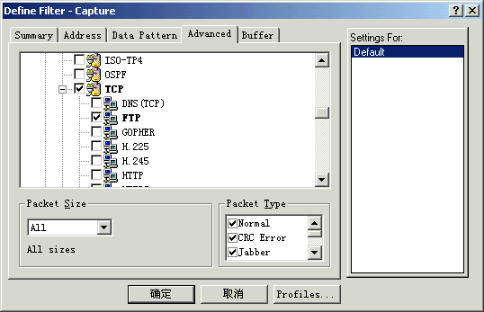
图1－8 选中FTP和Telnet
继续拖动滚动条，选中UDP下面的DNS，如图1－9所示。
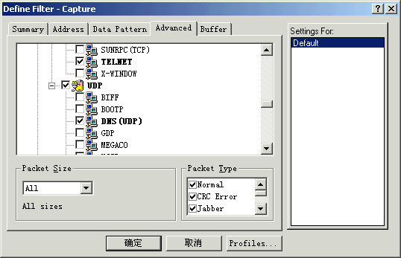
图1－9 选中DNS
这样Sniffer的抓包过滤器就设置完毕了。
Step2：选择菜单栏Capture下Start菜单项，启动抓包；
Step3：在主机的DOS窗口中Ping虚拟机，如图1－10所示。
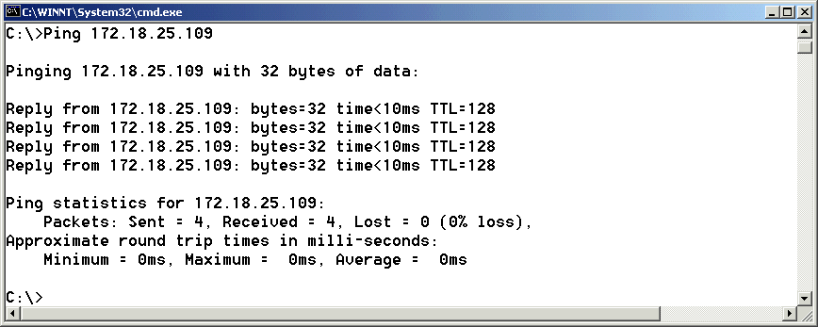
图1－10 从主机向虚拟机发送ICMP数据包
Step4：等Ping指令执行完毕后，切换至Sniffer Pro，点击工具栏上的停止并分析按钮，如图1－11所示。

提示：请注意文档的格式规范性！！！！往届很多同学的文档打印出来自己都无颜细看，是因为在附图附表、段落格式、项目编号的全文一致性、引文标注、标点符号、错别字、语病歧义等行文格式、中文语法上出现了问题。以下是提请大家注意需要在第一版提交老师的文档中就需要彻底消灭的格式问题：
1、图表问题：
图名起的不合适。如：在第1节介绍mysql的安装配置一节里，有“图1－1 安装步骤1”，在第2节介绍apache的安装配置里，也出现了“安装步骤1”这样的图名。改为“XX的安装步骤1”“YY的安装步骤1”不就有所区分了吗？
图号编号不合理，前后有重复的编号现象；
正文中的附图，没有图名、图号；（这一点切忌不要出现！）
图的编号最好按章号－序号的方式。即：图1－1，指的是第一章的第一幅图。
图号和图名、表号和表名之间空格几下，不要粘连在一起。图片和图名图号要放在同一页上，居中排版，图名图号在图片的正下方，表号和表名要在表格的正上方。请仔细看看老师在模板中的表1－3、表1－4的样例，以及图1－5、图1－6的样例。

2、项目编号问题：
分项项目的编号不要乱用符号，文中应使用层次清晰的、上下全文一致样式的数字编号。各章节中的项目编号一定要有上下文一致的层次性。同样的要求也适用于字体和行距。即某一层次的字体大小应上下文一致，即所有的章标题应同一字体、同一字号大小，行间距也是如此，项目编号也是。
上层分项编号和下一层次的分项编号不能一模一样。学位论文、项目报告都比较正式，请尽量不要用圆点、方块等项目编号样式，而应以数字编号为主。
项目编号的全文上下统一风格样式的例子：
一、XXXXX（第一个层次，用大写的汉字编号一、二、三、……）
1、YYYY（第二个层次，用小写的1、2、3、4样式）
2、ZZZ
（1）AAA（第三个层次，用（1）、（2）、（3）……样式）
（2）BBB
这种就是项目编号要有全文上下的一致性样式的意思。
若用数字式项目编号，章节的编号也要有层次性：
1. XXX（第1小节）
1.1 YYY（第1小节下的分项小小节1.1）
1.2 ZZZ
1.2.1 AAA（更低层次的分项编号）
1.2.2 BBB

3、段落问题：
段落首行缩进格式问题，老师已见到太多的文档段首不缩进了。作为大学老师实在是郁闷呵，很多学生中小学阶段写过那么多篇作文，都知道首行缩进是咱中国人的书写习惯，怎么大学上了四年，还要老师反复说呵？一个新段落开始，不能顶着一行最左侧，如果老师看到你交来的文档仍出现这种段首不缩进的格式问题，直接先扣5分打回去重新编辑排版吧！

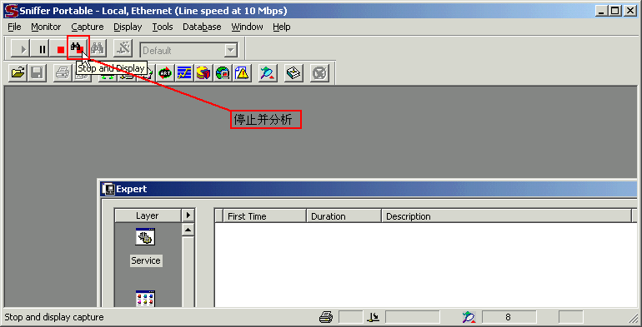
图1－11 停止抓包并分析
在出现的窗口选择Decode选项卡，可以看到ICMP数据包在两台计算机间的传递过程，如图1－12所示。
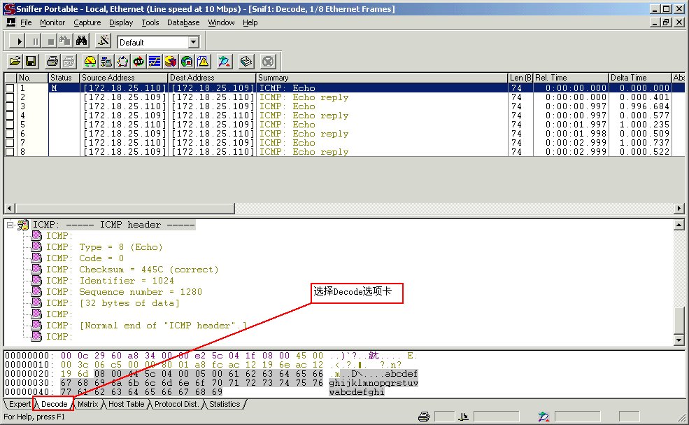
图1－12 分析数据包
重复类似上述Step 1—4的步骤，用Sniffer Pro将Ping命令的ICMP数据包、F-Term工具的Telnet数据包、Cute FTP Pro工具的FTP数据包、IE浏览器的DNS地址解析UDP数据包逐一进行抓包。步骤如下：

（略）……
提示：本部分才是你具体所操作完成的详细内容，请按步骤顺序展开，每个步骤配以必要的文字介绍，同时辅以屏幕截图来说明具体的细节。严禁本部分内容从略、省略、跳过。
由于本部分才构成你的实训项目工作的内容主体，因此本节过简，或者故意遗漏对测试结果的介绍，很可能你会收获不及格的分数。
此外，本部分的另一个特别提醒是：凡是指导老师从本部分的截图中发现涉嫌作弊的，例如：屏幕截图中的日期明显不合理（很可能涉嫌拷贝上届学生的课程设计/实训项目成果文档中的截图），或者上下文之间内容上明显不合理的（如前后截图中出现的用户名、服务器机器名不一致等，很可能涉嫌部分拷贝借鉴其他同学的屏幕截图），都是被严禁出现、以作弊论处、成绩不及格的现象。请每位同学务必不要触碰老师的底线。否则一切后果自负（如：课程设计的必修学分无法修得，根本没有补考、清考的机会，最终可能没有毕业证或学位证等一系列后果）。往届学生有抱着侥幸心理留级随下届同学重修的一厢情愿的想法的，结果因下届学生培养方案调整（学院每年修订调整各专业的教学计划）、同名课程取消或课设改名等造成幻想泡汤的例子！
所以请各位同学务必认真对待网络课程设计，本课程设计/实训任务必须自己动手实践，没有拷贝网络文字应付差事、借鉴往届同学成果文档的任何机会！！！不相信这一点的，就请以身试法好了。几乎每年都有同学因为文档中的附图图片中带有水印（图片存在原创性问题）、或者截图中日期、IP地址/域名、明显P图痕迹等各种不合理的地方课设不及格的，大家向上一届同学打听一下，即可知道因网络课设没过没有双证不能正常毕业的同学有多少了……不要在这一点上和老师较量意志：所有同学必须实做课题！！！要求每人交录屏文件就是老师的这一意志的体现。这里是底线！！！想在这里挑战老师的智商的任何学术不端行为，必将收获其应得的后果！！！

课题项目/实践任务结论
1、网络抓包软件Sniffer Pro图形界面友好，功能强大，但在使用时要注意两个过滤器（Capture菜单中的Define Filter菜单项和Display菜单中的Define Filter菜单项）的区别。
2、使用Sniffer Pro需要在客户端进行相应配置和操作，并且要能够抓取一次完整的TCP会话全过程。

（略）……

提示：结论部分是对本次课程设计或实训项目的客观性内容的一个总结，如对所用软件、涉及的技术、课题总体的客观性评价和概括性的总结（如相对于其他技术/方案的优劣性、课题存在的不足之处、前景展望（下一步还可开展哪些改进工作等）等等。推荐大家在本节中完成对解决方案之间的比较与分析，综合得出合理的结论。若此部分内容较多，可单独另外分节阐述）。解决方案之间的比较与综合涉及你对本课题所涉及的协议、技术、工具软件、方法论等的评价，代表了你在课题完成（你已完全了解了某个问题的某个解决方案的全过程细节）之后，对其发表的评价性意见和结论性文字。

总结与体会

（略）……

提示：总结与体会部分是对本次课程设计或实训项目的主观性的一个总结，类似心得体会，如对自己的收获总结、自身尚存的问题、对实训项目任务的主观性评价、对指导老师的意见建议等，由于本节内容具有主观性的特征，所以请将那些‘仁者见仁，智者见智’性质的个性化高见和想说的话放在这里。

忠告：本文档中标红的文本系以教师口吻书写的提示性文本，请在你的成果报告中删去。切勿打印这些标红文本！！！

附录A 参考文献
[1] The Joint Task Force on Computing Curricula Association for Computing Machinery (ACM), IEEE Computer Society. Computer Science Curricula 2013 [EB/OL]. http://dx.doi.org/10.1145/2534860/, 2013-12-20.
[2]教育部全国工程教育专业认证委员会. 工程教育专业认证标准（试行）[EB/OL]. http://www.moe.edu.cn/publicfiles/business/htmlfiles/moe/s3861/201110/125419.html, 2011-10-08.
[3]教育部全国工程教育专业认证委员会. 工程教育专业认证标准（试行）计算机科学与技术本科专业认证补充标准[EB/OL]. http://www.bkpg.sdu.edu.cn/, 2008-03-22.
[4]教育部高等学校计算机科学与技术教学指导委员会. 高等学校计算机科学与技术专业公共核心知识体系与课程[M]. 北京: 清华大学出版社, 2008.
[5]教育部高等学校计算机科学与技术教学指导委员会. 高等学校计算机科学与技术专业实践教学体系与规范[M]. 北京: 清华大学出版社, 2008.
[6]教育部高等学校计算机科学与技术教学指导委员会. 高等学校计算机科学与技术专业发展战略研究报告暨专业规范（试行）[M]. 北京: 高等教育出版社, 2006.
[7]王行言. 国外著名大学计算机教学考察随笔[J]. 计算机教育, 2004, Z1(2): 117-120.
[8]中国计算机科学与技术学科教程2004研究组. 中国计算机科学与技术学科教程2004 [M]. 北京：清华大学出版社，2004.
[9]Andrew S. Tanenbaum. Computer Networks (Fourth Edition) [M]. London: Prentice-Hall Inc, 2003

参考文献的规范要求和国家强制标准说明：
文末参考文献的著录引用应做到规范完整，并符合国家的相关标准。
根据GB3469国家标准规定，被引用的参考文献类型标识为单字母，各种参数文献的类型标识字母如下表所示：
参考文献类型 | 专著 | 论文集 | (单篇论文) | 报纸文章 | 期刊文章
文献类型标识 | M | C | (A) | N | J
参考文献类型 | 学位论文 | 报告 | 标准 | 专利 | 其它文献
文献类型标识 | D | R | S | P | Z
电子文献类型的参考文献，建议以下列字母作为标识：数据库[DB]，计算机程序[CP]，电子公告[EB]。一般性的网页文章以[EB/OL]标识（在线的电子文章）。
要求引用的参考文献应不少于3篇，引用列举条目的具体要求为：
参考文献的序号作为一行开头要左顶格（无任何缩进），并用数字加方括号表示，如[1]，[2]，…，以与正文中的指示序号一致。每一参考文献条目的最后均以“.”结束。

各类参考文献条目的编排格式以及示例如下：

1. 连续出版物
[序号] 主要责任者.文献题名[J].刊名，出版年份，卷号（期号）：起止页码. 例如：
[1] 毛峡，丁玉宽.图像的情感特征分析及其和谐感评价[J].电子学报，2001，29（12A）：1923-1927.

2. 专著
[序号] 主要责任者.文献题名[M].出版地：出版者，出版年：起止页码.例如：
[2] 刘国梁，王成.图书馆史研究[M].北京：高等教育出版社，1979：15-18，31.

3. 会议论文集
[序号] 主要责任者.文献题名[A]//主编.论文集名[C].出版地：出版者，出版年：起止页码.例如：
[3] 毛峡，孙云.和谐图案自动的生成研究[A].第一届中国情感计算及智能交互学术会议论文集[C].北京：中国科学院自动化研究所，2003：277-281.

4. 学位论文
[序号] 主要责任者.文献题名[D].保存地：保存单位，年份.例如：
[4] 张京.水利水电理论[D].武汉：武汉大学，1997.

5. 报告
[序号] 主要责任者.文献题名[R].报告地：报告会主办单位，年份.例如：
[5] 冯宜章.核反应堆压力容器的LBB分析[R].北京：清华大学核能技术研究院，1997.

6. 专利文献
[序号]专利所有者.专利题名[P].专利国别：专利号，发布日期.例如：
[6] 姜锡州.一种温热外敷药制备方案[P].中国专利：881056078，1983-08-12.

7. 国际、国家标准
[序号]标准代号，标准名称[S].出版地：出版者，出版年.例如：
[7] GB/T16159-1996，汉语拼音正词法基本规则[S].北京：中国标准出版社，1996.

8. 报纸文章
[序号]主要责任者.文献题名[N].报纸名，出版日期（版次）.例如：
[8] 毛峡.情感工学破解‘舒服’之谜[N].光明日报，2000-4-17（B1）.

9. 电子文献
[序号] 主要责任者．电子文献题名[电子文献及载体类型标识]．电子文献的出处或可获得地址，发表或更新日期/引用日期（任选）． 例如：
[9] 王明亮．关于中国学术期刊标准化数据库系统工程的进展[EB/OL]. http://www.cajcd.edu.cn/pub/wml.txt/980810-2.html, 1998-08-16/1998-10-04.

提示：文末参考文献必须在成果文档最后附上。严禁不列参考文献。同时严禁拷贝老师上面的示范例子。要求引用的参考文献不得少于3篇。允许列课本教材作为参考文献。凡文末参考文献不认真、不规范列出的，指导老师打分偏低，因为连基本的格式规范都做不到，文档的水准自然不会高。往届很多同学在第一次提交成果检查时，文末参考文献这部分不符合要求，需要重新修改。所以请每位同学务必按照国家强制性规范罗列参考文献。这是学术素养的基本训练，也是你将来可能作为一名学者发表文章/论文、出版专著/图书所必须掌握的，请大家尊重成果文档在格式规范上的底线要求，尊重国家强制性的规范。
当然，如果你自认为自己将来只是个人类文明的消费者（只读别人写的东西），就可以无视老师的这一格式规范要求，而如果你将来要评职称、要多少对人类文明有所贡献创造的话，就需要撰写发表点什么东西，也就需要列文末参考文献。而如果此时你投稿给编辑的文档，连参考文献都不会列（不懂规矩）的话，就不要怪老师了，因为你曾经在大学本科期间的某次课程设计或两周的集中实训中，被要求按国家强制执行标准（“GB7714－2015信息与参考文献著录规则”）规范列出参考文献……

